Eglise Saint-Pierre et Saint-Paul La Chapelle-Hermier ( Vendée )
Rue de l'église
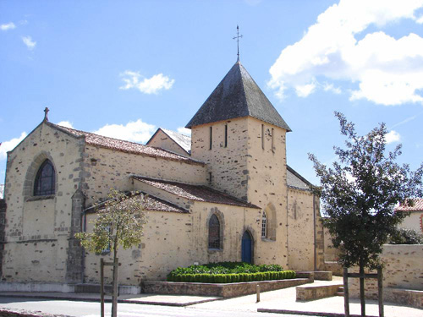
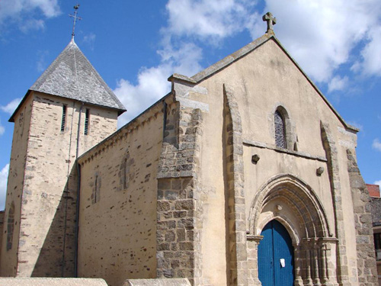

Description architecturale
Deux architectures différentes composent cette église.
La première partie, rectangulaire, est couverte en ardoise et s’étend de la façade jusqu’au milieu de l’édifice. A cet endroit, du côté gauche, se situe le clocher tour de plan carré.
La façade se compose d’une baie et d’un portail en ogive. Deux fins contreforts l’encadrent tandis que deux contreforts plus imposants contiennent les poussées aux angles.
L’autre moitié de cette église, jusqu’au chevet plat, s’achève par une baie en ogive partiellement murée. La toiture, en tuile, en est moins élevée et possède des versants moins inclinés.
Sur le flanc gauche du chevet se trouvent encore deux éléments qui forment à nouveau deux niveaux de toiture inférieurs : le premier est à un seul versant tandis que l’autre forme un angle.
Enfin sur le flanc droit figure également ce qui semble être la sacristie.

Epoque et styles XIIème

Principales étapes de construction L’église d'origine date du XIIe siècle.

Histoire et dates importantes
Le clocher a été restauré du 4 au 16 novembre 1912 par l’entrepreneur Henri Geay

EGLISE SAINT PIERRE SAINT PAUL
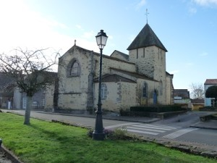
Le nom d’Hermier est celui d’un seigneur du lieu. Une charte de 1150 environ, dans les Cartulaires du Bas-Poitou mentionne le don fait aux moines de Saint Martin par Amoul fils d’Hermier. La majeure partie de l’église a été construite à cette période. Les constructions situées au nord et au sud de l’église ont été ajoutées ultérieurement.

L’église de la Chapelle-Hermier comme beaucoup n’a pas été épargnée par les guerres de Vendée. Placée sous le vocable de Saint Pierre elle présente un plan composé d’une nef unique de 9.30 m de long sur 7.60 m de large, avec une voûte lambrissée de 7.56 m. La nef s’ouvre à l’ouest par un portail à voussure en pierre de granit. A l’angle sud-ouest une porte condamnée devait être utilisée par les catéchumènes, par les lépreux ou lors des cérémonies de “relevailles”.
En 1998 d’importants travaux de ravalement commencent sur l’édifice. Les murs de la tour du clocher sont soufflés et menacent de s’effondrer, l’injection de plusieurs mètres cube de béton est nécessaire pour la renforcer. Le conseil municipal avec l’aide de l’état, de la région, du département et de la paroisse décide de rénover entièrement cette magnifique église.
Les travaux débuteront en 2002 et dureront un an. Le piquage des parois fera apparaître d’épaisses couches de plâtre et de badigeons (jusqu’à 15 couches) et réserveront quelques surprises. Des peintures polychromes datant du XV ème et du XVI ème siècle. Dans la chapelle sud c’est un faux appareillage du XIX ème qui est mis à jour ainsi que ce que l’on appelait “une bouche à feu”. Aucune explication plausible n’a été donnée concernant cette ouverture. Dans la nef ce sont trois magnifiques baies romanes étroites qui sont mises à jour ainsi qu’un départ de voûte en pierre et ses corniches du XII ème siècle. En entrant l’allée centrale était en béton. Sa démolition mettra à jour de superbes dalles en terre cuite. Elles seront retirées et nettoyées avant d’être remises en place.

Une plaquette réalisée par l’association culturelle “aux sources du pré” a été réalisée et est à disposition des visiteurs pour visiter l’église.

